Роль и место защиты прав субъектов ПД в обеспечении кибербезопасности
Дата публикации: 15.02.2016, Текст: А.А. Приезжева

Заместитель руководителя Роскомнадзора Антонина Приезжева, курирующая направление по защите прав субъектов персональных данных (ПД), выступила во вторник 9 февраля на открытии форума по кибербезопасности Cyber Security Forum / i-SAFETY 2016. Приводим выдержки из ее выступления, с подробностями о том, на какие нарушения в области обработки ПД жаловались пользователи в 2015 году.

Информационные системы превратились в важный и неотъемлемый аспект нашей жизни. Однако за удобством, простотой и скоростью использования информационных технологий скрывается обратная сторона медали. Зачастую пользователям приходится жертвовать такими понятиями, как неприкосновенность частной жизни, личная и семейная тайна, деловая репутация. Современные технологии могут демонстрировать явный конфликт между теми преимуществами, которые они предоставляют, и правом на неприкосновенность частной жизни.
Персональные данные являются личным пространством любого человека, и именно на защиту этой сферы направлены наши усилия.
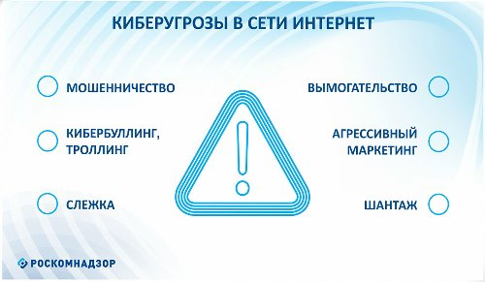
Существует также опасение за сохранность информационного суверенитета страны. Так, попадание ПД в юрисдикцию государств, предусматривающих широкие полномочия правоохранительных органов по доступу к информации, с целью формирования общественного мнения, формирования систем пропаганды и иных инструментов, направленных на борьбу с национальной безопасностью, уже ни для кого не является секретом.
Национальная безопасность предполагает защищенность от внутренних и внешних угроз, в совокупности в интересах личности, общества и государства. На сегодняшний день повышение уровня защищенности граждан в сфере высоких технологий и Интернета является острой необходимостью.
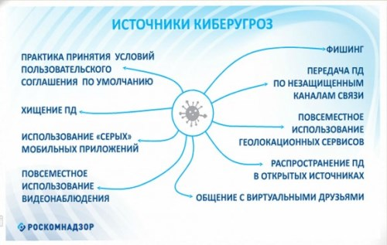
В настоящее время правовое регулирование защиты прав субъектов ПД осуществляет:
•конвенция Совета Европы «О защите физических лиц при автоматизированной обработке ПД ETS №108;
•Федеральный закон №152-ФЗ «О персональных данных»;
•Федеральный закон №149-ФЗ «Об информации, информационных технологиях и защите информации» (в части порядка блокирования информации в сети Интернет);
•постановление правительства РФ «О федеральной службе по надзору в сфере связи, информационных технологий и массовых коммуникаций».
Нарушения порядка обработки ПД в Интернете:
•нерегулируемый оборот информации, содержащей ПД;
•несоответствие обработки ПД, декларируемым в пользовательских соглашениях интернет-компаний, целям обработки ПД;
•сбор и анализ персональной информации пользователей, в том числе персонифицированной заинтересованности пользователя к определенным товарам;
•использование ПД с целью продвижения товаров, работ, услуг на рынке;
•создание фальшивых аккаунтов в социальных сетях, с использованием чужих ПД;
•использование ПД в коммерческих целях;
•придание персональной информации характера общедоступности;
•нарушение трансграничной передачи ПД без согласия субъекта и/ или в страны, не обеспечивающие адекватный уровень защиты.
Сегодня модно заявлять, что Интернет нивелировал понятие неприкосновенности частной жизни, Интернет свободная среда, и его контролировать не нужно. Однако когда конкретные люди сталкиваются со вполне конкретными последствиями киберугроз, все начинают искать защиту.
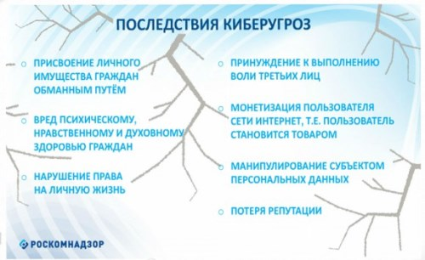
За 2015 год Роскомнадзор рассмотрел 33 327 обращений и жалоб граждан (субъектов персональных данных) и юридических лиц, поступивших в адрес Роскомнадзора и его территориальных органов. Рост по сравнению с 2014 годом составляет 60,4% (за 2014 год поступило 20 132 обращения). Из указанных обращений - 32647 составляют обращения и жалобы граждан (субъектов персональных данных) и 680 обращений юридических лиц.
В том числе поступали жалобы от моделей, которые фотографировались обнаженными для портфолио, но впоследствии обнаружили свои снимки на сайтах интим-услуг. При этом администратор сайта просил выкуп за удаление их фотографий с ресурса.
Обращения граждан и юридических лиц касались разъяснения порядка применения законодательства Российской Федерации в области персональных данных, в том числе:
- возможности обработки и передачи персональных данных граждан в рамках различных гражданско-правовых договоров;
- порядка и условий обработки биометрических персональных данных;
- порядка и условий установки видеокамер, а также хранения полученных видеозаписей;
- правомочности обработки персональных данных граждан, являющихся задолжниками в сфере ЖКХ;
- правомочности обработки персональных данных жильцов многоквартирных домов Региональными операторами (Фондами капитального ремонта);
порядка и условий обработки персональных данных при взыскании кредитной задолженности;
- правомочности запросов о предоставлении персональных данных;
- порядка хранения персональных данных на серверах, находящихся за пределами Российской Федерации, а также порядка трансграничной передачи персональных данных;
- условия размещения персональных данных на интернет-сайтах.
В 2015 году Роскомнадзором и его территориальными органами рассмотрено 5729 обращений граждан о разъяснении отдельных положений законодательства Российской Федерации в области персональных данных, а также 26 804 жалобы на действия операторов, осуществляющих, по их мнению, незаконную обработку персональных данных, и 114 обращений граждан, касающихся обжалования действий территориальных органов Роскомнадзора.
Необходимо отметить, что по результатам рассмотрения жалоб граждан доводы заявителей подтвердились в 7,6% случаев.
Увеличение количества обращений граждан и юридических лиц обусловлено, прежде всего, повышением уровня правовой культуры граждан и предоставлением государственными органами дополнительных возможностей для защиты своих прав.
Наибольшее количество жалоб граждан поступило на действия кредитных учреждений, коллекторских агентств, владельцев интернет-сайтов (в том числе социальные сети), организаций ЖКХ. На действия данных категорий операторов традиционно поступает большое число жалоб, что, в первую очередь, связано с обработкой ими персональных данных значительного числа граждан.
В частности, в отношении кредитных учреждений распространены жалобы на действия, связанные с передачей персональных данных без их согласия, а в отношении коллекторских агентств распространены жалобы на действия, связанные с обработкой персональных данных без их согласия.
По результатам рассмотрения жалоб граждан в адрес органов прокуратуры направлен 1281 материал для решения вопроса о возбуждении дела об административном правонарушении по ст. 13.11 Кодекса Российской Федерации об административных правонарушениях либо, в случае необходимости, принятия иных мер прокурорского реагирования.
В 2015 году в реестр запрещенных сайтов было внесено 109 записей в связи с персональными данными, 30 сайтов были в итоге заблокированы, остальные удалили неправомерно размещенные данные пользователей.
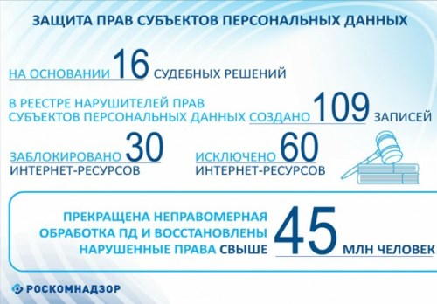
http://d-russia.ru/rol-i-mesto-zashhity-prav-subektov-pd-v-obespechenii-kiberbezopasnosti.html (Оригинал)

